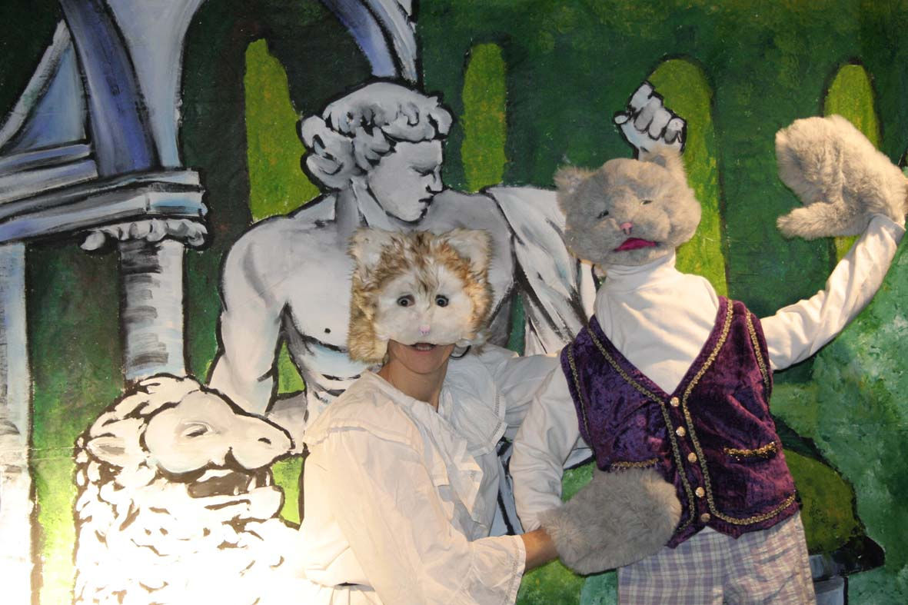
« La véritable vraie histoire vraie du Chat Botté »
Spectacle tout public
D’à peu près Charles Perrault.

L’histoire

« Un meunier ne laissa pour tous biens à trois enfants qu’il avait que son moulin, son âne et son chat… »
C’est faux ! J’étais là, moi …. Et croyez moi, ce n’est pas une histoire pour enfants !
Et voilà que l’arrière petit-fils du Chat Botté exhume pour nous, les souvenirs familiaux, les secrets jalousement gardés depuis plus de 3 siècles.
Ainsi on va en apprendre des vertes et des pas mûres sur la paternité de ce
Ramina grobis adepte des chausses de Cordoue.

Le chat botté, c’est l’arlequin, c’est les prémisses de ce héros débrouillard qui, sorti du peuple, va gravir, prendre cet ascenseur social pour s’élever au sommet.
Mais avec drôlerie, sans nuire à personne, avec pour toute arme son astuce et
son effronterie.

Néanmoins le « Chat botté » est un conte dont la morale est ambiguë, laissant entendre que la ruse paie plus rapidement et plus sûrement que le labeur ou le talent.
Mais le mythe va tomber, il n’y a pas que la roublardise qui paie, mais aussi l’amour, l’humilité et la tendresse.
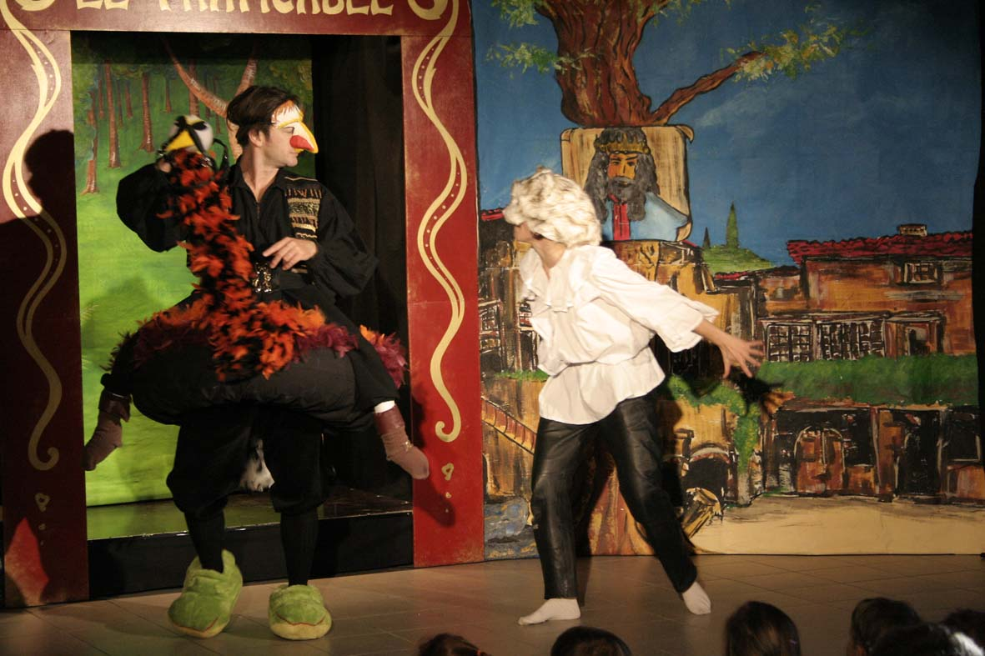
Tout ce que vous avez toujours voulu savoir sur le Chat Botté, mais aussi sur quelques-uns des protagonistes des contes les plus célèbres.
Ainsi, on en apprendra plus sur l’Ogre dépressif, sur une Belle un peu cruche, sur un Prince pas si Charmant et sur un Petit Poucet
monté sur ses grands chevaux….
Une façon de revisiter la littérature enfantine pour faire ressortir la malicieuse cruauté et l’effroyable tendresse qui peuplent cet univers si particulier.

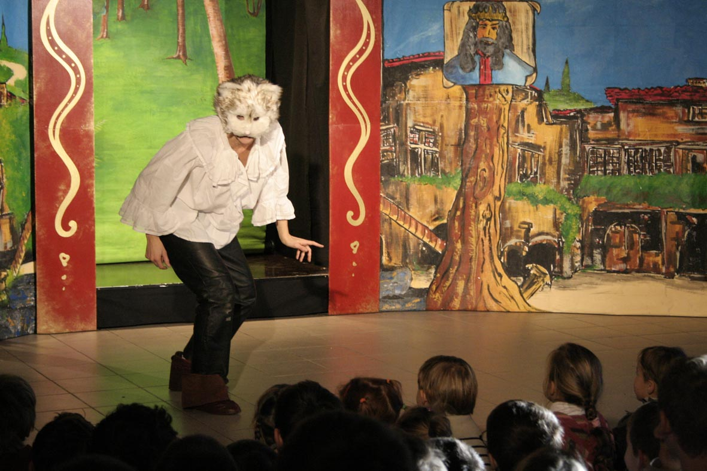
Comme à son habitude le Praticable jongle entre marionnettes, lumière noire, commedia dell’arte et combats d’épées... Le tout servi par une mise en scène hyper rythmée et légèrement décalée.
Plusieurs versions sont disponibles selon les différentes tranches d’âges.

Le prétexte

Je suis papa…… et chaque soir, à l’heure où il est temps de plonger dans les bras de Morphée, trois petites voix retentissent infailliblement avec la même petite phrase sur les lèvres : « Raconte nous une histoire, s’il te plait…. ».
Et chaque soir, je m’émerveille du bonheur que je donne avec les mots des contes !
Depuis des millénaires et quelques soient les civilisations, les hommes ont véhiculé des contes et se sont nourris de leur univers symbolique qui semble pourtant si loin de la réalité quotidienne.
C’est que le langage des contes est universel, parce qu’il aborde des problèmes humains universels, transposés dans le monde des « Il était une fois…. », « Il y a très longtemps, à une époque où……. », « Dans un certain pays…. ».
Et plus encore qu’aux adultes, c’est au monde intérieur des enfants que les contes font échos. A travers les aventures de tous ces héros, l’enfant perçoit, en général de façon inconsciente, qu’une solution existe aux questions qu’il se pose ou aux problèmes qu’il rencontre.

Le conte du « Chat botté » n’est pas un conte manichéen, il n’y est pas question du bien en lutte contre le mal. Comme le dit Bruno Bettelheim, c’est au contraire un conte amoral, puisque « le Chat Botté triche pour assurer le triomphe du héros ».
Si le Chat triche, alors pourquoi pas moi ?
A croire Perrault, notre protagoniste botté a triomphé de tout et de tous avec une facilité déconcertante. Je me suis amusé à penser que le biographe était un peu trop admiratif pour être honnête, et j’ai donné la parole au Chat….
Pour le plus grand bonheur de mes trois petites voix !
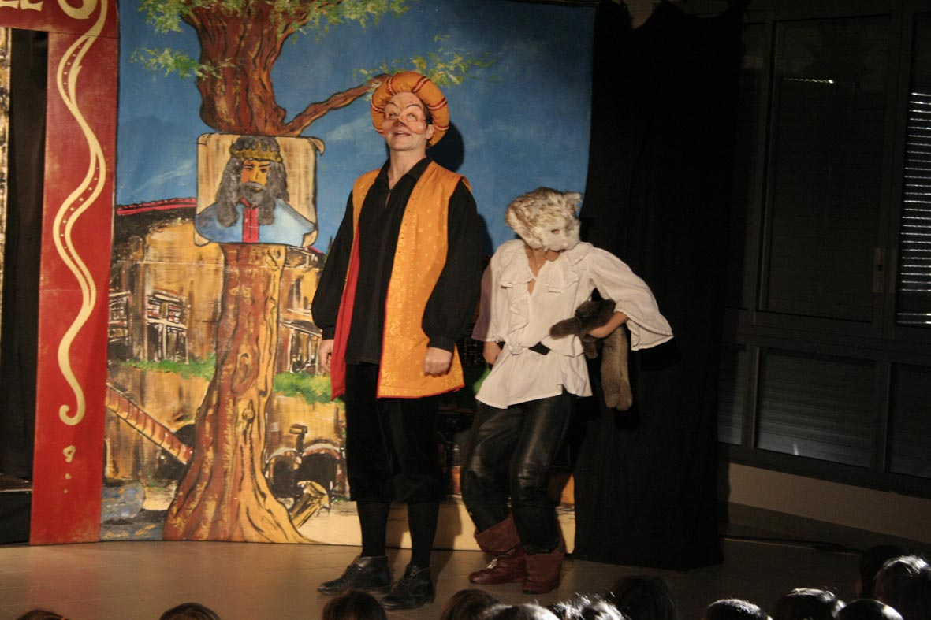

LA COMPAGNIE

La petite histoire....

« … Au commencement, il n’y avait rien. Juste quelques jeunes comédiens sans théâtre et sans scène.
Ils avaient tous une maladie chronique; celle de raconter des histoires. Il fallait faire quelque chose. Un jour, l’un dit : «J’ai chez moi des planches de chantiers ». Une autre renchérit «Et moi, j’ai une guirlande lumineuse». Un troisième dit : «J’ai justement une histoire». Et ainsi font font font les petits comédiens, trois petits tours et puis.... un spectacle. Les planches de chantiers devinrent Praticable, la guirlande devint lumineuse et l’histoire..... »

Il a suffit d’un petit Praticable pour qu’une compagnie voit le jour. Le reste a suivi.

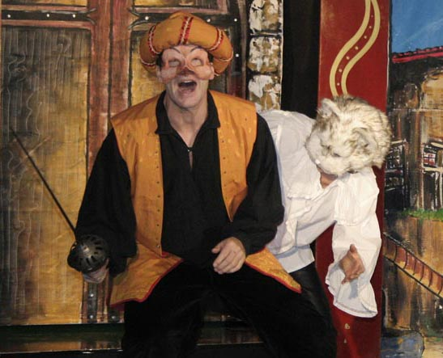
THEATRE D’UZEGE
LE PRATICABLE

Créée en 1992 à l’initiative d’Olivier Costa et d’Olivier Py, la Compagnie du PRATICABLE a pour but la promotion des jeunes artistes.
En seize ans, elle a produit une vingtaine de spectacles, 2 courts-métrages, mis en place des stages de danse, publié des livres à destination du jeune public, assuré des cours pour adultes et enfants, organisé des conférences et l’heure du conte dans des médiathèques.
Elle a employé plus d’une soixantaine d’intermittents du spectacle et totalise 2600 représentations et manifestations.

Le Théâtre d’Uzège, a vu le jour en 2002 ; Le Praticable se veut alors un théâtre plus citoyen, plus ancré dans la cité.
Le théâtre d’Uzège s’oriente vers la création d’œuvres tout public avec la volonté et le souci de rendre accessible le théâtre en se défaisant au maximum de la conceptualisation ambiante et en allant à la rencontre des publics empêchés. Sa volonté est d’associer au maximum le public au processus de création artistique.

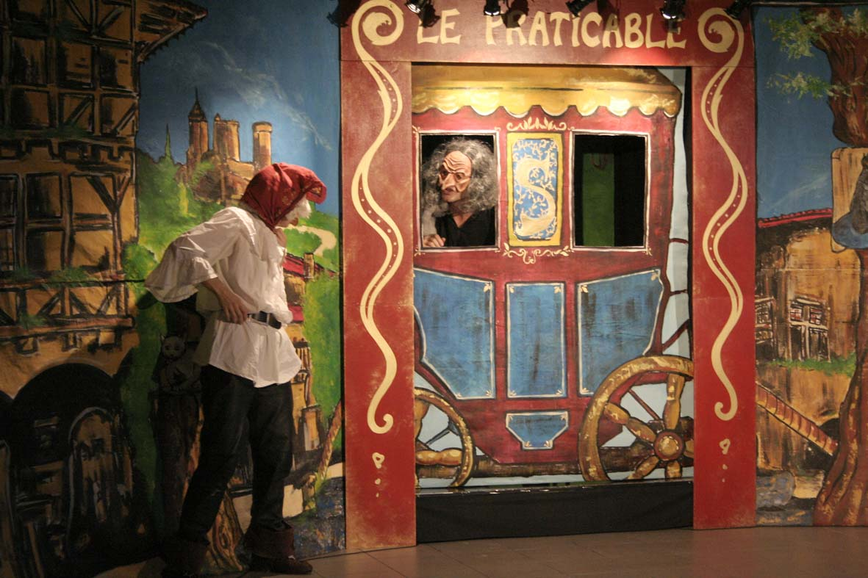
Ne plus être seulement prestataire d’art, en face d’un public consommateur, mais créer une dynamique, un échange, une communication et une méthode pour associer les talents.

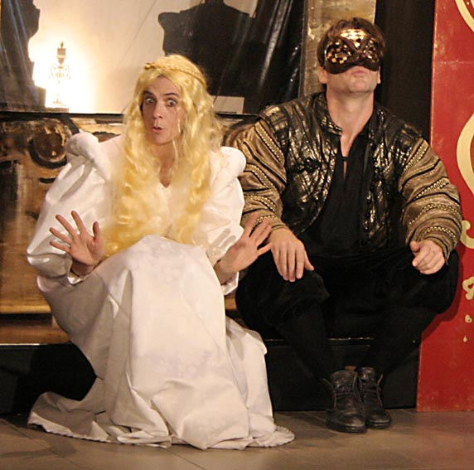
C’est aussi l’envie de créer un lieu de rencontre et de travail où tout le monde peut s’exprimer. La volonté de revenir à la même Geste ancestrale qui réunit les hommes ayant la volonté de raconter une histoire, qu’elle soit fictive ou réelle, édifiante ou juste délassante ; une histoire simple et claire que l’on peut raconter à son voisin.

Quelques unes des petites histoires....

- Touche pas ma planète, de S. Giarte, m.e.s. O. Costa tournée Languedoc Roussillon, PACA, Rhône-Alpes.
- OUUUCH ! ou Enfant : métier à risques, de S. Giarte, m.e.s. O. Costa, tournée dans le Gard et l’Hérault.
- Le Tour du Monde en 80 jours, de J.Verne, m.e.s. O.Costa, tournée Uzès et le Gard.
- Les Trois Mousquetaires, d’A. Dumas, m.e.s. O. Costa, tournée Uzès, le Gard et le Vaucluse.
- Lucrèce Borgia, de V. Hugo, m.e.s. O. Costa, tournée dans l’Uzège et le Gard.
- Interdit de Rêver, d’O.Costa, au Théâtre de l’Epouvantail. Tournée nationale.
- Le journal d’un fou, de Nicolas Gogol, m.e.s.O.Costa au Guichet Montparnasse, Aktéon, Tremplin Théâtre, Proscénium, Théâtre Bourvil, tournée en Bourgogne, dans le Gard et le Var.
- Le Cœur de la Ville, de T. Jozé et O. Costa, m.e.s.Olivier Costa au Théâtre de Nesle, Théâtre de l’Epouvantail, Théâtre de la Celles-Saint-Cloud, Théâtre Suresnes, Théâtre d’Asnières.
- Triptyque, m.e.s. Olivier PY, au Cithéa.
- Tchekhov, m.e.s. Mourad MANSOURI, à la Cité Universitaire.
- Les géants de la montagne de Pirandello, m.e.s. Paule ANNEN, à Confluences
- Black-out, m.e.s. Fadhel JAÎBÎ, au Théâtre municipal de Vitry, à l’Institut du Monde Arabe et au Théâtre municipal de Tunis.
- La Chèvre - spectacle écrit et mis en scène
sous la direction d’Olivier PY - au Lycée LAP.
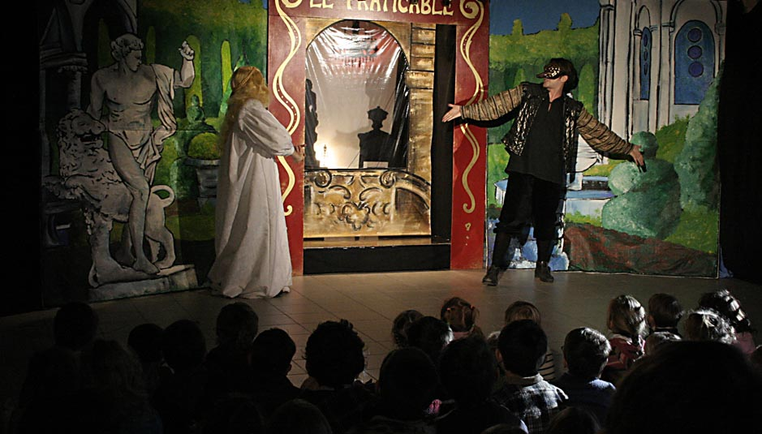
LES INTERPRETES

Clarisse Buret, comédienne.
Formation : Ecole du Louvre. Maîtrise d’histoire de l’art. Formation théâtrale à l’Ecole de Théâtre en Actes.
Joue depuis 1992 dans différentes compagnies, est également illustratrice, conteuse.

Olivier Costa, comédien et metteur en scène.
Formation : Ecole du théâtre de l’Ombre, Conservatoire supérieur d’Art Dramatique de la ville de Paris.
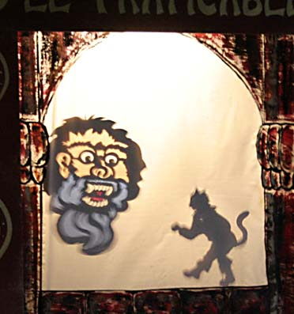
Joue dans une trentaine de pièces, fictions télé et films. Mise en scène de sept spectacles dont deux écrits par lui-même. Assure des cours, stages et ateliers depuis douze ans au sein de plusieurs structures.

LES DECORS

Didier Meissonnier, artiste peintre.
Reconnu comme peintre orientaliste depuis une quinzaine d’années.
Expose dans de nombreuses galeries et dans des salons prestigieux.
Possède une expérience dans les décors de théâtre et de danse contemporaine.

CONDITIONS TECHNIQUES
Plateau:
- Dimension : Ouverture (min.) : 7 m.
Profondeur (min.) : 6 m.
Hauteur (min.) : 2,50 m.

Montage/Démontage
- Montage : 2 heures
- Démontage : 1 h 30

Durée du spectacle : 60 min.

Age : à partir de 3 ans.

Contact : Nicole Mariello 04.66.37.02.54 06.81.06.27.61
mariello@free.fr

